Министерство науки и высшего образования Российской Федерации
федеральное государственное автономное образовательное учреждение высшего образования
«Национальный исследовательский университет ИТМО»
(Университет ИТМО)
ФПИН
Отчет по ЛР3
Создание таблиц БД PostgreSQL, заполнение данными, резервное копирование и восстановление

Выполнили студент:
Остапишин Н.А. 348809

Санкт-Петербург
2026

Цель работы:
Овладеть практическими навыками создания таблиц базы данных PostgreSQL, заполнения их рабочими данными, резервного копирования и восстановления БД с использованием pgAdmin 4.

Задание:
- Создать базу данных в pgAdmin 4 (согласно индивидуальному заданию).
- Создать схему в составе БД.
- Создать таблицы БД.
- Установить ограничения: PRIMARY KEY, UNIQUE, CHECK, FOREIGN KEY.
- Заполнить таблицы рабочими данными.
- Создать две резервные копии БД:
- в формате CUSTOM (для восстановления),
- в формате PLAIN (SQL-листинг для отчёта).
- Настроить Dump options: Type of objects = Only data и/или Schema, Queries = включить.
- Восстановить БД из резервной копии.

Вариант 13 «Ресторан»

- employee (id, last_name, first_name, middle_name, birth_date, phone)
- passport (id, employee_id, series, number, issue_date)
- employee_position (id, name, employee_id, salary, start_date, end_date)
- table (id, seats, location)
- dish (id, name, type, description, cooking_time)
- ingredient (id, name, type, stock_quantity, required_stock, calories, unit, shelf_life_days)
- supply_ingredient (id, ingredient_id, purchase_date, quantity, price, expiration_date, supplier)
- order (id, table_id, employee_id, order_date, order_time, status)
- order_item (id, order_id, dish_id, cook_id, quantity, special_requests, cooking_status)
- recipe (id, dish_id, ingredient_id, quantity, unit)
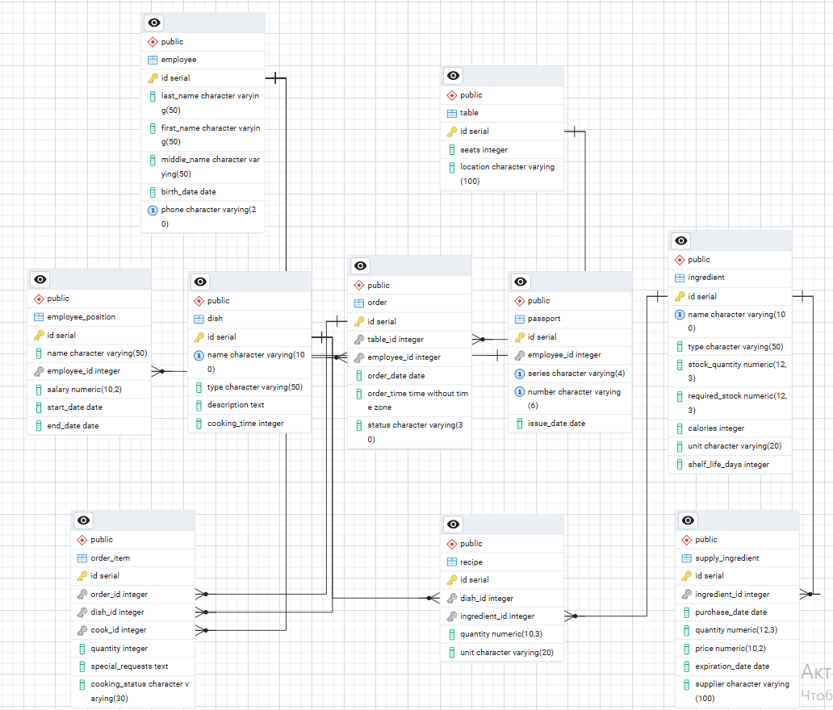
Инфологическая модель:
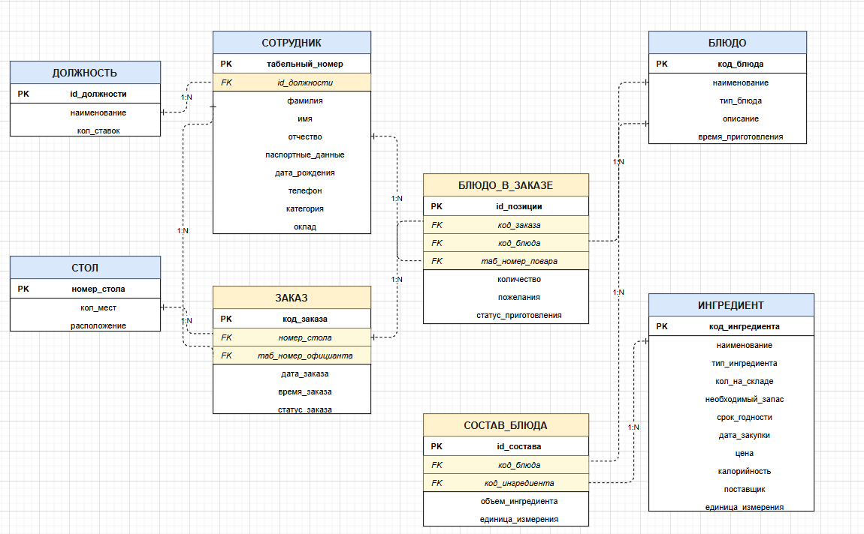
В ходе выполнения лабораторной работы были освоены следующие навыки:

- Создание базы данных и схемы в pgAdmin 4.
- Проектирование таблиц с учётом типов данных, первичных и внешних ключей.
- Установка ограничений целостности:
PRIMARY KEY – уникальная идентификация записей,
FOREIGN KEY – поддержка ссылочной целостности,
CHECK – проверка допустимых значений (год, оценка, дата),
UNIQUE – предотвращение дублирования (email, код группы).
- Замена составных естественных ключей на суррогатные – упрощает связывание таблиц и ускоряет индексацию.
- Заполнение таблиц через INSERT и проверка содержимого через SELECT.
- Резервное копирование в форматах CUSTOM (для восстановления) и PLAIN (для просмотра SQL-скриптов).
- Восстановление БД из резервной копии, что подтверждает работоспособность механизмов backup/restore.

Таким образом, цель работы достигнута: получены практические навыки администрирования PostgreSQL, создания объектов БД, обеспечения целостности данных и резервного копирования.

